**1.** [**Ознакомление со структурой и организацией работы учреждения**](https://cyberpedia.su/9xe1d8.html)

Банк может осуществлять следующие банковские операции:

* привлекать денежные средства физических и юридических лиц во вклады (депозиты) до востребования и на определенный срок;
* размещать привлеченные средства от своего имени и за свой счет, предоставлять кредиты;
* открывать и вести банковские счета физических и юридических лиц, в том числе и иностранных;
* осуществлять расчеты по поручению физических и юридических лиц;
* инкассировать наличные денежные средства, векселя, платежные и расчетные документы и осуществлять кассовое обслуживание физических и юридических лиц;
* покупать и продавать иностранную валюту в наличной и безналичной формах;
* привлекать во вклады и размещать драгоценные металлы при наличии соответствующей лицензии;
* выдавать банковские гарантии;
* осуществлять операции по переводам денежных средств по поручению физических лиц без открытия банковских счетов, за исключением почтовых переводов.
* Банк вправе осуществлять следующие сделки:
* выдавать поручительства за третьих лиц, предусматривающие исполнение в денежной форме;
* приобретать права требования от третьих лиц исполнения обязательств в денежной форме:
* доверительно управлять денежными средствами и иным имуществом по договору с физическими и юридическими лицами;
* осуществлять операции с драгоценными металлами и драгоценными камнями в соответствии с законодательством Российской Федерации при наличии соответствующей лицензии;
* предоставлять в аренду юридическим и физическим лицам специальные помещения или находящиеся в них сейфы для хранения денежных средств (в том числе в иностранной валюте), документов, ценных бумаг, драгоценных металлов и камней (в том числе изделий из них) и иных ценностей;
* осуществлять лизинговые операции;
* оказывать консультационные и информационные услуги;
* Банк вправе осуществлять иные сделки в соответствии с законодательством Российской Федерации.
* Филиал осуществляет сделки в соответствии с действующим законодательством РФ в т.ч.:
* предоставление в аренду физическим и юридическим лицам  
  специальных помещений или находящихся в них сейфов для  
  хранения документов и ценностей;
* лизинговые операции;
* оказание консультационных и информационных услуг.

Банк гарантирует тайну по операциям, счетам и вкладам своих клиентов и корреспондентов. Все сотрудники и акционеры банка обязаны строго хранить тайну по операциям, счетам и вкладам банка, его клиентов и корреспондентов. Справки по счетам, операциям и вкладам клиентов могут выдаваться только в случаях и в порядке, предусмотренных законодательством.

Информация по операциям предоставляется Банком в уполномоченный орган. Перечень информации, составляющей коммерческую тайну устанавливается Президентом банка с учетом правовых актов РФ.

**2.** [**Порядок открытия и закрытия расчетных (текущих) счетов юр. лицам к физ. лицам предпринимателям. Оформление договора банковского счета с клиентом.**](https://bank-kolledg.blogspot.com/2019/05/blog-post_2.html)

Для осуществления расчетных операций клиент открывает в банке счет (расчетный, ссудный, контокоррентный, чековый, карт-счет, текущий и др.), вид которого предопределен их правовым статусом и характером деятельности. Счета различаются по их назначению, валюте учета, по субъектному составу их владельцев, по объему операций и другим признакам.

Расчеты совершаются на основе договора банковского счета (ст. 845, 846 ГК РФ).

Виды счетов доступны на рис. 1

Открытие расчётного счета в банке:

Для расчетно-кассового обслуживания каждое юридическое лицо открывает расчетный счёт в банке. Это основополагающий момент во взаимоотношениях между банком и его клиентом. В пункте 1 ст. 846 ГК РФ указано, что клиенту счет в банке открывается на основании договора банковского счета.

Для открытия счета необходимо в банк предоставить следующие документы:

* заявление об открытии счёта по форме 0401025;
* документ о государственной регистрации юридического лица в соответствии с действующим законодательством (нотариально заверенная копия);
* учредительные документы (нотариально заверенные копии);
* свидетельство о постановке на учёт в налоговом органе (подлинный экземпляр);
* карточка с образцами подписей и оттиска печати формы 0401026 (2 экземпляра);
* документ, подтверждающий полномочия должностных лиц на распоряжение счётом. Этот документ предоставляется только в случаях, если в карточках с образцами подписей нотариусом не заверены полномочия должностных лиц.

В карточку по форме 0401026 обязательно включается образец оттиска печати, присвоенной юридическому лицу или его обособленным структурным подразделениям.

Полный пакет документов передается в службу экономической безопасности банка, которая проводит проверку, после чего юридическая служба готовит *договор банковского счёта,*обычно применяются типовые формы договоров банковского счёта.

**3.** [**Формирование юридических дел клиентов**](https://lektsii.net/1-17276.html)

**Юридическое дело формируется одним из двух способов**

По каждому банковскому вкладу (депозиту) клиента формируется отдельное дело

После оформления документов, касающихся открытия счета клиенту, формируется юридическое дело клиента, в которое помещаются документы клиента, предоставленные в банк при открытии счета, а также иные документы, касающиеся отношений между клиентом и банком по вопросам открытия, ведения и закрытия счета.

**В юридическое дело по мере поступления помещаются:**

1. Документы и сведения, предоставленные клиентом (его представителем) при открытии банковского счета, счета по вкладу (депозиту), а также документы, предоставляемые в случае изменения указанных сведений.

2. Договор (договоры) банковского счета, счета по вкладу (депозиту) изменения и дополнения к указанным договорам, другие договоры, определяющие отношения между банком и клиентом по открытию, ведению и закрытию банковского счета, счета по вкладу (депозиту).

3. Документы, касающиеся направления банком сообщений налоговому органу об открытии или закрытии счета (ПФ, ФСС)

4. Переписка банка с клиентом по вопросам открытия, ведения и закрытия банковского счета, счета по вкладу (депозиту)

5. Карточки образцов подписей утратившие силу и копии действующих

6. Иные документы, помещенные в юридическое дело при открытии счета и при передаче юридического дела в другое подразделение банка. Опись должна быть подписана должностным лицом банка, составившим ее.

В соответствии с банковскими правилами каждому сформированному юридическому делу банк присваивает порядковый номер, соответствующий номеру первого открытого клиенту счета.

**На обложке юридического дела указываются:**

· Порядковый номер дела

· Наименование клиента

· Юридический адрес клиента

· Номер счета (счетов)

· ИНН клиента

· Дата открытия (закрытия или изменения) счета (счетов).

Документы, представляемые клиентом после открытия счета, принимаются банком на основании заявления клиента о внесении необходимых изменений.

Юридические дела хранятся до закрытия всех счетов клиента (до прекращения отношений с ним).

**4.** [**Присвоение номера вновь открываемому лицевого счета и внесение записи в книгу регистр. Открытых счетов**](https://kpsu.ru/blog/bankovskoe-delo/poryadok-otkrytiya-raschetnykh-schetov-klientam-banka/)

Лицевые счета в кредитной организации ведутся в виде электронных баз данных (файлов, каталогов), сформированных программным путем с использованием средств вычислительной техники. В лицевых счетах должны отражаться:

* дата совершения операции;
* номер документа;
* вид (шифр) операции;
* номер корреспондирующего счета;
* суммы - отдельно по дебету и кредиту, остаток по счету;
* другие реквизиты по необходимости.

В выписках лицевых счетов должны отражаться:

* дата предыдущей операции по счету;
* входящий остаток на начало дня;
* обороты по дебету и кредиту, отраженные по каждому документу (сводному документу);
* остаток после отражения каждой операции (по усмотрению кредитной организации) и на конец дня.

Ведение учета взносов акционеров, вкладов физических лиц, расчетов с работниками кредитной организации по заработной плате, учета основных средств, операций потребительского кредитования и других операций по потребностям кредитной организации в отдельных программах с отражением на соответствующих счетах учета в балансе итоговыми суммами.

Для открытия на балансе кредитной организации лицевого счета клиента в бухгалтерию (главному бухгалтеру, его заместителю или ответственному исполнителю, которому внутренним распорядительным документом предоставлено право открытия счетов) передаются распоряжение об открытии счета, подписанное руководителем кредитной организации или соответствующим уполномоченным лицом, и карточка с образцами подписей и оттиска печати клиента, заверенная нотариально или уполномоченным лицом кредитной организации.

Количество открытых на имя одного клиента в кредитной организации специальных банковских счетов в рублях не ограничивается.

**5.** [**Формы безналичных расчетов и требования к заполнению и оформлению расчетно-денежных документов. Проверка равилности и полноты оформления расчетно-денежных документов (для различных форм расчетов), рассмотрение возможности их оплаты путем проверки остатков средств на счете.**](https://bstudy.net/738301/ekonomika/formy_beznalichnyh_raschetov_harakteristika_raschetnyh_dokumentov)

Формы безналичных расчетов и механизм их реализации на территории Российской Федерации закреплены в ст. 862 ГК РФ, устанавливающей правила расчетов платежными поручениями, по аккредитиву, чеками, расчетов по инкассо, а также расчетов в иных формах, предусмотренных законом в соответствии с банковскими правилами и применяемыми в банковской практике обычаями делового оборота.

Положение Банка России «О безналичных расчетах в Российской Федерации» помимо регулирования осуществления безналичных расчетов по счетам в формах, установленных ГК РФ, определяет форматы и порядок заполнения используемых расчетных документов, среди которых можно выделить:

* платежные поручения;
* аккредитивы;
* чеки;
* платежные требования;
* инкассовые поручения.

Платежный документ представляет собой:

* распоряжение плательщика (клиента или банка) о списании денежных средств со своего счета и их перечислении на счет получателя средств;
* распоряжение получателя средств (взыскателя) на списание денежных средств со счета плательщика и перечисление на счет, указанный получателем средств (взыскателем).

Платежное поручение — расчетный документ — распоряжение владельца счета (плательщика) обслуживающему его банку, перевести определенную денежную сумму на счет получателя средств, открытый в этом или другом банке.

Платежное поручение исполняется банком в срок, предусмотренный законодательством, или в более короткий срок, установленный договором банковского счета либо определяемый применяемыми в банковской практике обычаями делового оборота.

Платежное поручение составляется на бланке установленной формы, образец которого приводится ниже.

Платежными поручениями могут производиться платежи:

* — за поставленные товары, выполненные работы, оказанные услуги;
* — по перечислению денежных средств в бюджеты всех уровней и во внебюджетные фонды;
* — в целях возврата (размещения) кредитов, займов, депозитов и уплаты процентов по ним;
* — по перечислению денежных средств в других целях, предусмотренных законодательством или договором.
* В соответствии с условиями основного договора платежные поручения могут использоваться для предварительной оплаты товаров, работ, услуг или для осуществления периодических платежей.
* При расчетах по аккредитиву банк, действующий по поручению плательщика об открытии аккредитива (банк-эмитент), обязуется произвести платежи в пользу получателя средств по представлении последним документов, соответствующих всем условиям аккредитива, либо предоставить полномочие другому банку (исполняющий банк) произвести такие платежи. В качестве исполняющего банка может выступать банк-эмитент, банк получателя средств или иной банк. Аккредитив обособлен и независим от основного договора.
* Платеж по аккредитиву производится в безналичном порядке. Размер и порядок оплаты услуг банков при расчетах по аккредитивам регулируется условиями договоров, заключаемых с клиентами, и соглашениями между банками, участвующими в расчетах по аккредитивам.

Пример платежного поручения на Рис. 2

Образец формы платежного требования на Рис. 3

**Тема 6.** [**Заполнение мемориального ордера на частичную оплату.**](https://fbm.ru/bukhgalteriya/ponyatie-i-naznachenie-memorialnogo-o.html)

Основой для заполнения данного документа служит одна или несколько операций, данные которых схожи. К ордеру прилагают бумаги, которые помогли при его заполнении. Всю информацию заносят в ведомости табличного вида, либо главные книги. Вся отчётность в этой системе выглядит как таблица.

Узнаем, как ее грамотно заполнять:

Раздел «Мемориальный ордер №» – прописываем цифрами номер документа, присвоенный ему предприятием.

«Дата» – указывается число, месяц и год заполнения.

«Сумма прописью» – с заглавной буквы пишем сумму по платежу в рублях и копейках.

Снова «сумма» – здесь дублируем предыдущий раздел, но между суммами ставим тире.

«ИНН» – прописываем индивидуальный номер плательщика налогов только в том случае, если это юридическое лицо.

Бланк мемориального ордера на Рис. 4

**Тема 7.** [**Порядок ведения картотек**](https://sudact.ru/law/prikaz-sudebnogo-departamenta-pri-verkhovnom-sude-rf_504/instruktsiia-po-organizatsii-i-vedeniiu/prilozheniem-12/poriadok-vedeniia-kartoteki-organizatsii-i/)

1. Картотека организаций ведется в районной комиссии и состоит из карточек учета организаций [(форма 18)](https://sudact.ru/law/prikaz-sudebnogo-departamenta-pri-verkhovnom-sude-rf_504/instruktsiia-po-organizatsii-i-vedeniiu/prilozheniem-12/), размещенных в алфавитном порядке по наименованиям организаций. Картотека включает два раздела:

раздел А - организации, где ведется только воинский учет граждан, пребывающих в запасе;

раздел Б - организации, где ведется воинский учет и бронирование граждан, пребывающих в запасе.

2. Карточка учета организации заполняется и представляется в районную комиссию всеми организациями, расположенными на территории муниципального образования.

3. Карточки учета организаций регистрируются в районной комиссии в журнале регистрации карточек учета организаций (с указанием номера по порядку, наименования организации, раздела картотеки, к которому отнесена организация, и даты первичной регистрации). Регистрационный номер организации соответствует порядковому номеру записи в журнале регистрации.

После отнесения организации к разделу А или Б картотеки в регистрационном номере дополнительно указывается раздел картотеки (например, 121-А).

Карточка учета организации заполняется в двух экземплярах. На экземпляре, который остается в деле организации, в районной комиссии ставится отметка о регистрации.

4. В организациях, ведущих только воинский учет граждан, пребывающих в запасе, [подпункт 10.2](https://sudact.ru/law/prikaz-sudebnogo-departamenta-pri-verkhovnom-sude-rf_504/instruktsiia-po-organizatsii-i-vedeniiu/prilozheniem-12/) не заполняется.

5. [Пункт 12](https://sudact.ru/law/prikaz-sudebnogo-departamenta-pri-verkhovnom-sude-rf_504/instruktsiia-po-organizatsii-i-vedeniiu/prilozheniem-12/) заполняется только в организациях, осуществляющих бронирование граждан, пребывающих в запасе.

6. В случае снятия организации с учета в районной комиссии (ликвидация организации) в [строке](https://sudact.ru/law/prikaz-sudebnogo-departamenta-pri-verkhovnom-sude-rf_504/instruktsiia-po-organizatsii-i-vedeniiu/prilozheniem-12/) "Отметка о снятии с учета (ликвидации организации)" указываются дата и номер решения вышестоящей организации, решение ликвидационной комиссии или другие причины.

В ходе ведения картотеки организаций сведения в карточках учета организаций ежегодно уточняются в сроки, установленные для представления отчета.

**8.** [**Порядок выдачи бух. работником денежных чековых книжек и ведения учета выданных документов к выпискам из лицевых счетов и выдача клиентам выписок из лицевых счетов.**](http://www.consultant.ru/document/cons_doc_LAW_213488/33c5f325a907d35b93f7582d328f590d2162364f/)

1. Бухгалтерские операции выполняют работники, для которых выполнение таких операций закреплено должностными инструкциями (входит в должностные обязанности). В эту категорию входят работники, занятые приемом, оформлением, контролем расчетных, кассовых и других документов, отражением банковских операций по счетам бухгалтерского учета, за исключением работников, обрабатывающих информацию с применением средств автоматизации и не входящих в структуру бухгалтерского аппарата.

2. Организация работы бухгалтерского аппарата строится по принципу создания одного бухгалтерского подразделения (департамента, управления), образования специализированных отделов, объединения в отделах работников в операционные бригады, предоставления работникам прав ответственных исполнителей, которым поручается единолично оформлять и подписывать документы по выполняемому кругу операций, за исключением документов по операциям, подлежащим дополнительному контролю.

Конкретные обязанности бухгалтерских работников и распределение обслуживаемых ими счетов определяют главный бухгалтер кредитной организации или по его поручению начальники отделов. Главный бухгалтер утверждает положения об отделах.

Распоряжения руководителя кредитной организации по ведению бухгалтерского учета и конкретные обязанности бухгалтерских работников, закрепление за ними обслуживаемых счетов, а также вносимые изменения оформляются в письменной форме.

**Порядок выдачи денежных чековых книжек и их учет** Рис. 4

**9.** [**Порядок проведения расчетных операций между банками**](https://sudact.ru/law/polozhenie-o-beznalichnykh-raschetakh-v-rossiiskoi-federatsii_1/glava-2_2/)

Внутрибанковские правила должны обеспечивать составление ежедневного сводного баланса, своевременное проведение платежей и управление ликвидностью кредитной организации.

Внутрибанковские правила оформляются в виде отдельного документа, утверждаются исполнительным органом кредитной организации и должны содержать:

1. порядок открытия, закрытия и пополнения (увеличения пассивного остатка) счетов межфилиальных расчетов;
2. процедуру идентификации каждого участника расчетов в системе межфилиальных расчетов кредитной организации (системе технических, телекоммуникационных средств и организационных мероприятий, обеспечивающих возможность проведения расчетных операций между подразделениями кредитной организации) при осуществлении расчетов (обмен карточками с образцами подписей и оттиском печати, применение аналогов собственноручной подписи в виде кодов, паролей, электронной подписи и т.п.);
3. описание документооборота, порядка передачи и обработки расчетных документов при проведении операций по счетам межфилиальных расчетов, а также последовательность прохождения документов между подразделениями кредитной организации;
4. порядок экспедирования расчетных документов;
5. порядок установления ДПП при проведении расчетных операций исходя из документооборота между подразделениями кредитной организации;
6. порядок проведения расчетных операций подразделениями кредитной организации при перераспределении денежных средств;
7. порядок ежедневной выверки расчетов между подразделениями кредитной организации по счетам межфилиальных расчетов и по перераспределению денежных средств;
8. периодичность и порядок урегулирования взаимной задолженности по счетам межфилиальных расчетов и по перераспределению денежных средств. Урегулирование должно осуществляться не реже одного раза в квартал;
9. порядок действий подразделений кредитной организации при поступлении расчетного документа для осуществления платежа позже установленной ДПП, несвоевременном получении или неполучении подтверждений о совершении расчетной операции по техническим причинам либо в связи с возникновением форс - мажорных обстоятельств;
10. другие вопросы, регулирующие проведение расчетов внутри кредитной организации

**10.** [**Состав сводного платежного поручения**](https://spmag.ru/articles/svodnoe-platezhnoe-poruchenie)

Сводные платежные поручения составляются в специальной установленной форме № 0401060. В бланк платежки вписывается дополнительное слово «сводное».

Образец сводного платежного поручения содержит заполненные поля:

* «плательщик» - включает наименование и место нахождения организации;
* «ИНН» - не заполняется ни для плательщика, ни для получателя;
* «Счет» - корреспондирующий номер счёта;
* «банк плательщика» - наименование и адрес обслуживающего банка;
* «БИК» - БИК банка РФ;
* «вид операции» - не пишется;
* «сумма» - итоговый размер перечисления прописью;
* «назначение платежа» - обозначается количество прилагаемой документации.

**11.** [**Порядок открытия и ведения счетов в иностранной валюте. Порядок проведения экспортно-импортных операций**](https://bilderlings.com/ru/blog/scheta-v-inostrannoj-valyute-osobennosti-provedeniya-operaczij-pri-raschetah-s-zagraniczej/)

### Для юридических лиц:

Если в выбранном банке у компании уже имеется р/с, то для открытия дополнительных достаточно подготовить заявление, отнести его в отделение банка и заполнить предложенный договор.

В остальных случаях банковское учреждение запрашивает определенный пакет документов, включающий:

* уставные документы;
* свидетельство о государственной регистрации в качестве юридического лица;
* образцы подписей сотрудников, допущенных к управлению счетом;
* свидетельство о постановке на учет в госстатистике и налоговых органах.

Обратите внимание: все копии следует предварительно заверить у нотариуса.

В некоторых случаях банки требуют дополнительные документы, подтверждающие законность источников поступления валютных средств, а также информацию о перспективах (целях, направлениях и объеме) будущей внешнеторговой и экономической деятельности.

Не стоит удивляться, если в списке документов появится ревизорский акт или бухгалтерский отчет за последний период, контракты и соглашения с контрагентами, подтверждающие факт перевода денег из-за рубежа в ближайшее время.

Как правило, комиссии за открытие валютного счёта для компаний на РКО нет. Для новых клиентов банковские учреждения вводят сбор (около 1000 рублей), а обслуживание и интернет-банкинг предоставляют бесплатно. Об этих нюансах сотрудники учреждения предупреждают заранее.

### Для физических лиц:

Для открытия счёта гражданину РФ достаточно предъявить паспорт и заполнить заявление, чтобы банк предложил договор на открытие и обслуживание валютного счёта. В редких случаях для этого потребуются дополнительные документы (зависит от внутренней политики коммерческой структуры).

В результате по распоряжению гражданина деньги могут быть переведены:

* на другие счета за границу, а также на счета магазинов, компаний, реализующих товары и услуги с оплатой в виде валюты;
* на депозиты, срочные вклады.

Как и в случае с рублевыми счетами, банки начисляют проценты исходя из условий договора. При необходимости за определенное вознаграждение банки помогают с покупкой или реализацией валютных средств (причем разница курсов на момент приобретения и списания — не более 10 %).

**12.** [**Расчеты с использованием пластиковых карт**](https://www.klerk.ru/buh/articles/429534/)

Как правило, банковские карты используются казенными учреждениями для осуществления расчетов по заработной плате и расчетов с подотчетными лицами. Рассмотрим подробно особенности проведения таких расчетов.

## Перечисление заработной платы на банковские карты сотрудников

В соответствии со **ст. 131 ТК РФ** выплата заработной платы производится в денежной форме в валюте РФ (в рублях). Заработная плата выплачивается работнику, как правило, в месте выполнения им работы либо переводится в кредитную организацию, указанную в заявлении работника, на условиях, определенных коллективным договором или трудовым договором. Работник вправе заменить кредитную организацию, в которую должна быть переведена заработная плата, сообщив в письменной форме работодателю об изменении реквизитов для перевода заработной платы не позднее чем за пять рабочих дней до дня выплаты заработной платы (**ст. 136 ТК РФ**).

В настоящее время все больше казенных учреждений отдают предпочтение такому варианту выплаты заработной платы сотрудникам, как ее перечисление на банковские карты, открываемые работникам учреждения в рамках зарплатных проектов. И это неудивительно, поскольку данный способ выплаты денежных средств позволяет учреждению:

* автоматизировать и упростить процесс выдачи заработной платы;
* сократить расходы, связанные с организацией выплаты заработной платы;
* решить вопросы, касающиеся безопасности при транспортировке и хранении наличных денежных средств;
* снять необходимость депонирования не востребованных сотрудниками денежных выплат;
* сократить объем кассовых операций, осуществляемых бухгалтерией учреждения;
* своевременно выплачивать заработную плату сотрудникам, находящимся в длительной командировке или за пределами учреждения.

**Приложения**

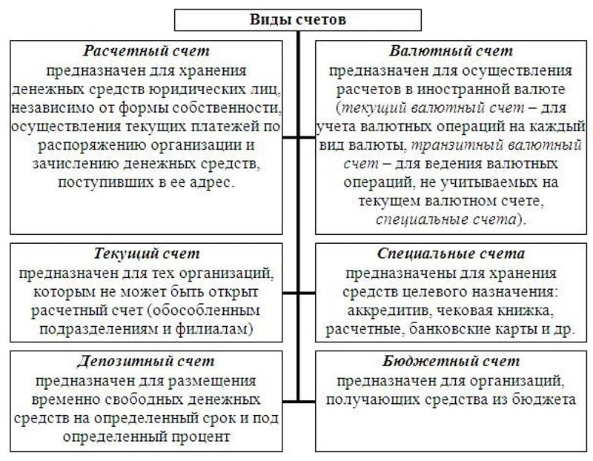

*Рис. 1*

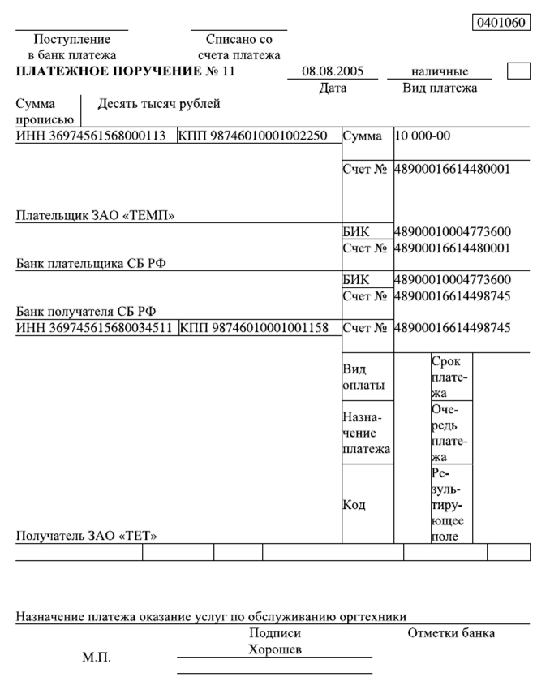

*Рис. 2*

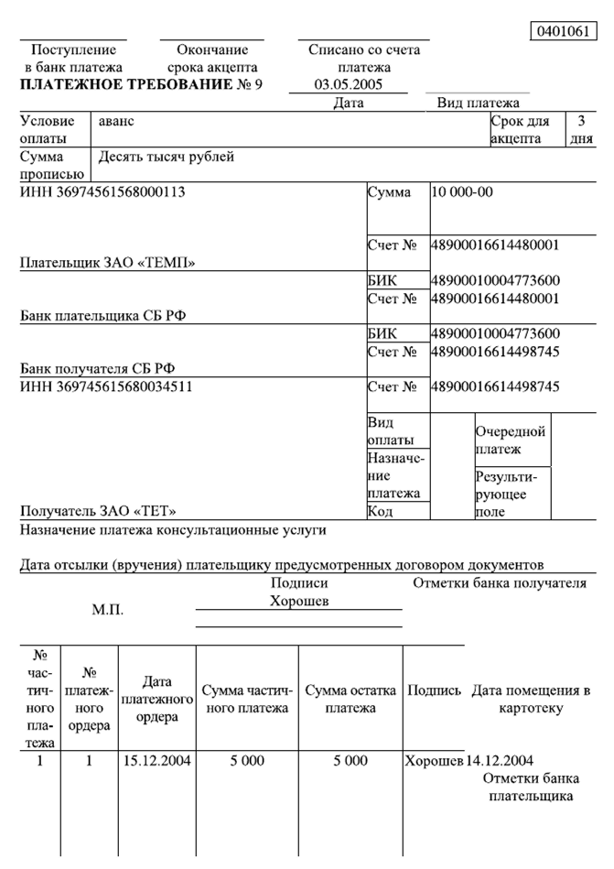

*Рис. 3*

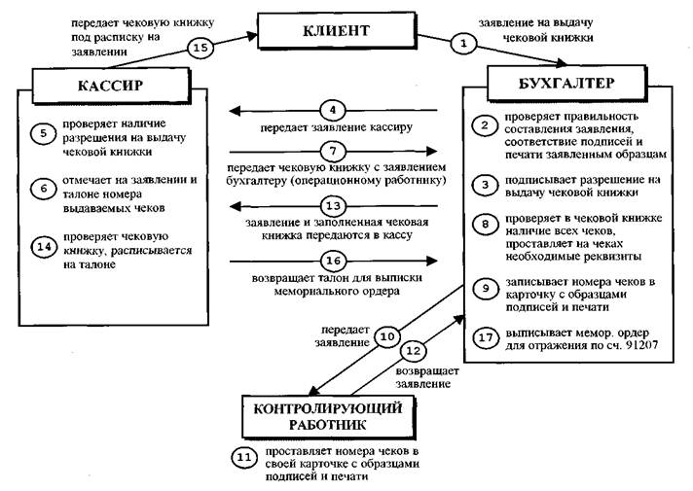

*Рис. 4*